Prosedur Operasional Pembukuan Saldo Awal Kas Daerah

Fungsi
Fungsi prosedur operasional pembukuan saldo awal kas daerah adalah melakukan pencatatan atau input semua saldo awal kas daerah per periode tertentu

Pelaku Operasional
No | Pelaku | Fungsi
1 | Bendahara Umum Daerah | Melakukan input saldo awal kas daerah

Prasyarat Kondisional
Beberapa prasyarat kondisional dalam penyusunan Saldo Awal Kas Daerah sebagai berikut :
- Data saldo awal kas daerah sudah tersedia.

Proses Operasional
- Masuk ke aplikasi Simral
- Pilih modul Kas Daerah > Pembukuan > Saldo Awal Tahun, maka akan tampil List Saldo Awal Kas Daerah seperti berikut ini :
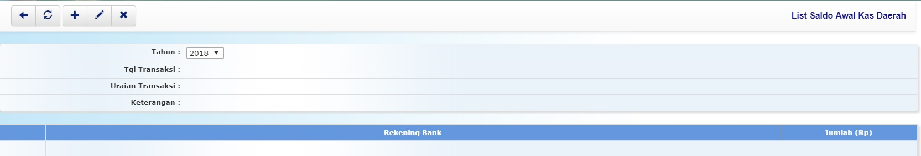1_pembukuan_saldo_awal_tahun.jpg
- Klil tombol untuk melakukan input saldo awal tahun, maka akan tampil form isian saldo awal tahun seperti berikut ini :
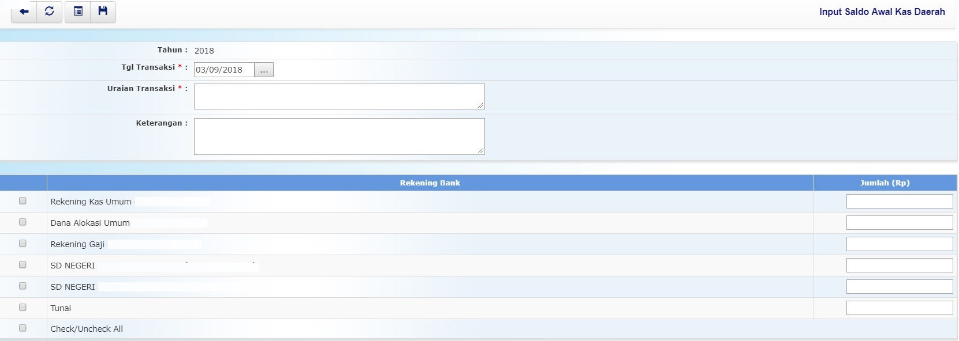kasda.input_saldo_awal_kas_daerah.jpg
- Pilihan Tgl Transaksi akan dipilih dengan tanggal transaksi saldo awal kas daerah;
- Kolom Uraian Transaksi diisi dengan uraian transaksi saldo awal kas daerah terkait;
- Kolom Keterangan diisi dengan keterangan umum transaksi saldo awal kas daerah;
- Kolom Jumlah(Rp) diisi dengan total jumlah saldo awal kas daerah terkait;
- Pastikan semua isian data benar, kemudian tekan tombol penyimpanan data di toolbar diatas untuk menyimpan data-data yang telah diisikan.

